「第7回 都市調査研究交流会」参加申込書
下記にご記入の上、メールにてお申し込みください。(FAX可 03-3263-4059)
【e-mail：event@toshi.or.jp】
なお、参加証などはお送りいたしません。当日は本状をご持参いただき、受付にてご提示願います。
[2021年3月12日（金）締め切り]
貴団体名 |  | 電話番号
（都道府県名） | （ 都 道 府 県）
メールアドレス | ＠
備考

ふ り が な |  |  | ご所属・ご職名
ご芳名
1
2
3

【会場】 日本都市センター会館 6階 601会議室
東京都千代田区平河町2-4-1
【日時】 2021年3月22日（月） 13：30～16：45
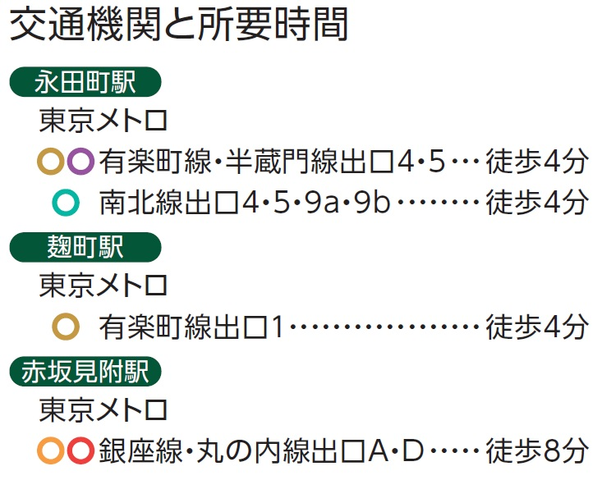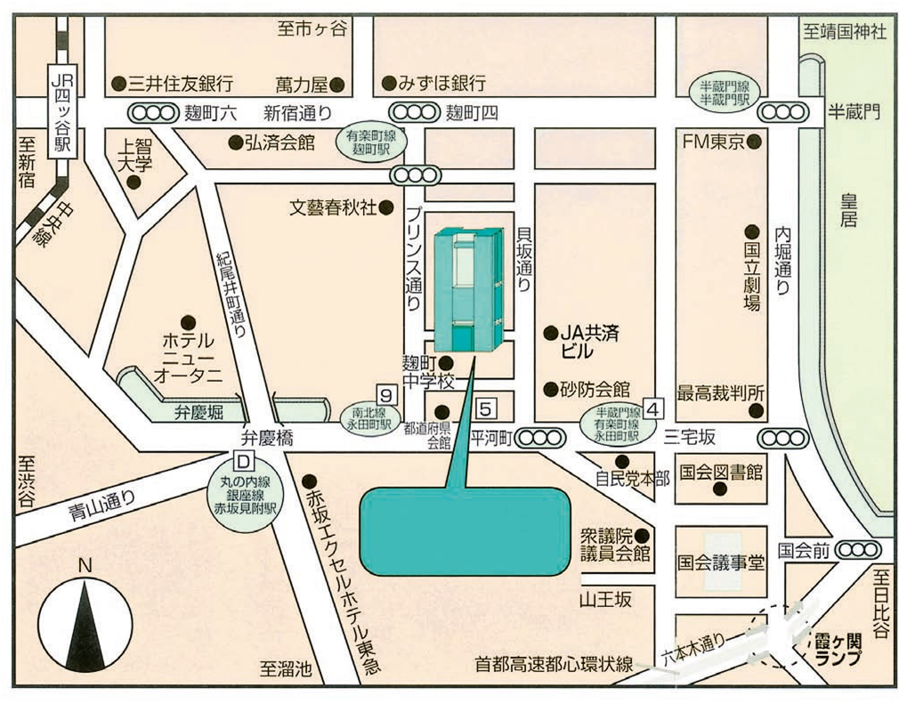
日本都市
センター会館

